总共选择5篇文献

文献1：《Learning Word Vectors for Sentiment Analysis》，网址Learning Word Vectors for Sentiment Analysis - ACL Anthology，2011年发布于ACL会议
选择理由：该论文是斯坦福大学在2011年发布，是情感分析方面的“鼻祖”。

文献2：《Aspect-Based Sentiment Analysis Using BERT》，网址Aspect-Based Sentiment Analysis using BERT - ACL Anthology，2019年发布于ACL会议
选择理由：2019年6月Google发布BERT模型，该论文是紧接其后全球第一个使用BERT模型进行情感分析方面任务的。

文献3：《A Comprehensive Review of Text Sentiment Analysis: A Survey of
Traditional Methods and Deep Learning Approaches》，网址A Comprehensive Review of Text Sentiment Analysis: A Survey of Traditional Methods and Deep Learning Approaches | Science and Technology of Engineering, Chemistry and Environmental Protection (deanfrancispress.com)，2024年发布于Dean&Francis会议，是一个IEEE国际会议
选择理由：全面地对情感分析领域进行了解，必须选择一篇综述性的论文，但由于综述性论文的特殊性，领域大佬们都不愿意对其进行总结统计，由高校学生发表得偏多，该篇论文是华中农业大学的学生总结了直至2024年2月之前所有的文本情感分析方面的方法。

文献4：《Sentiment Analysis in the Era of Large Language Models: A Reality Check》，网址Sentiment Analysis in the Era of Large Language Models: A Reality Check - ACL Anthology，2024年发布于ACL会议
选择理由：如今大型语言模型在科研、工程上如火如荼，该论文是调查大模型在执行各种情感分析任务方面的能力，并进行多方面的分析。论文的选择也需要与时俱进。

文献5：《Reducing Labeling Costs in Sentiment Analysis via Semi-Supervised Learning》，网址[2410.11355] Reducing Labeling Costs in Sentiment Analysis via Semi-Supervised Learning (arxiv.org)，2024年10月15日发布于NLPIR国际会议，是一个EI会议
选择理由：论文最新发布，想了解目前别的团队在情感分析上的最新进展成果。

文献阅读策略，我打算从以下四个方面来阅读文献（此方法只能对研究型论文使用，综述类论文无法使用）
一、Motivation，可以理解为研究动机、研究空白
二、方法简介，有图就按图，有表就按表，有公式就按公式
三、实验测试，在什么任务进行测试，用了什么数据集等
四、实验结果，结果提升了多少，与其它现存的结果对比

《Learning Word Vectors for Sentiment Analysis》
Motivation:在当前自然语言处理任务中，传统的无监督方法虽然能够较好地捕捉语义相似性，但往往忽略了情感信息的表达，而这篇论文提出结合无监督和有监督的学习方法，既捕捉词语的语义信息，又有效地整合情感信息，从而生成更适用于情感分析的词向量。

方法简介：这篇论文提出的模型结合了无监督的语义表示和有监督的情感信息，用以生成富含情感内容的词向量。该模型主要包含两个部分：
①语义相似性捕获
首先从无监督的角度构建了一个基于文档的概率模型，用于学习词语的语义表示。简单来说，文档中的词被认为是由一个多维的随机变量θ控制的，而θ是一个β维的向量，它决定了文档中每个词的出现概率。作者假设文档中的词在给定θ的条件下是独立的，文档的概率可以表示为：
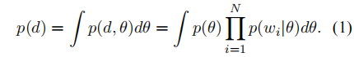
其中，Wi是文档中的第i个词，p(Wi|θ)代表每个词的条件概率，N是文档中的词汇总数。通过这个模型，能够通过最大似然估计来学习词语的向量表示。
②情感信息捕捉
通过情感标注来约束词语的向量表示，使得表达相似情感的词语具有相似的向量。简单来说，假设文档的情感标签s是一个连续的标量（如电影评论中的星级评分），模型通过一个线性回归模型来预测情感标签：
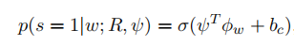
其中,ψ 是回归权重,bc是分类器的偏置项,σ(x)是逻辑回归函数。

最终，其目标函数结合了无监督的语义模型和有监督的情感模型，公式如下：
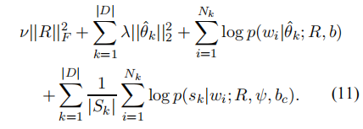
该目标函数通过交替最大化的方法进行优化，首先固定θ优化词向量表示，然后优化θ并重新估计。

实验测试：在两个任务上进行了实验
①文档级情感极性分类
在这个任务中，模型需要预测给定的电影评论是正面的还是负面的。作者使用了两个数据集进行测试：
(1)Pang和Lee电影评论数据集：该数据集包含2000条电影评论，每条评论都带有二元情感极性标签，即正面或负面。这个数据集是情感分类任务中的标准基准。
(2)IMDB电影评论数据集：这是作者自己构建的一个包含50000条IMDB电影评论的大型数据集。该数据集同样包含二元情感极性标签，且训练集和测试集中的电影是互不重叠的，这避免了模型靠记忆特定电影的词汇来进行分类。
②句子级的主观性检测.
在这项任务中，模型需要判断给定的句子是主观的（比如表达观点）还是客观的（比如描述事实）。作者使用了Pang和Lee提供的一个句子主观性数据集，其中主观句子来自电影评论的摘要，客观句子来自电影情节摘要，任务中共有10000个句子样本。

实验结果：
①文档级情感极性分类
（1）Pang和Lee数据集上的测试结果可看出作者提出的模型的准确率为87.44%，相比于仅使用Bag of Words方法（85.80%）有显著提升。将该模型与Bag of Words结合后，准确率进一步提升至88.33%，并且在使用额外的无标签数据后，准确率达到了88.90%。
（2）在IMDB数据集上的测试结果可看出该模型的准确率为87.44%，与Bag of Words结合后提升至88.89%。
②句子级主观性检测
作者提出的模型（情感+语义）的准确率为86.19%，与Bag of Words结合后达到了88.45%，并且使用无标签数据后，准确率为88.13%。

该篇论文的一些读后感：
我觉得这篇论文理论和实践的结合非常巧妙，这篇论文提出的核心思想是结合无监督的语义表示和有监督的情感信息，形成一个联合模型。在大多数情况下，情感是由词汇的语义表达出来的，但语义相似的词未必在情感上也是一致的。通过对模型加入情感标签的监督信息，作者解决了语义相近但情感不同词汇的区分问题。比如，wonderful和amazing等词表达了强烈的正面情感，而terrible和awful则是负面的，这种情感信息在传统无监督的语义模型中是无法捕捉的。
并且作者为了突出所提出的模型的实用性，不仅在Pang和Lee数据集上进行了实验，还提供了一个新的IMDB电影评论数据集，并且非常细致地避免了数据集中因电影重复而带来的标签泄漏问题。传统的数据集往往因为规模较小，容易在训练集中包含与测试集相似的样本（比如同一部电影的多条评论），这可能会人为提高模型的性能。作者通过严格划分电影评论并确保训练集和测试集的电影不重叠，提高了实验的可信度。

《Aspect-Based Sentiment Analysis Using BERT》
Motivation:传统的情感分析只能处理文本的整体情感分类，无法识别文本中涉及的具体实体、话题或方面以及针对这些方面表达的情感态度。比如，在一篇餐厅评论中，可能对食物、服务和价格表达了不同的情感，而传统的情感分析无法区分这些不同方面的情感。该篇论文是项利用BERT的上下文词表示能力来提升ABSA即基于方面的情感分析任务的性能，尤其是在跨领域的情境下克服传统情感分析方法的局限性。

方法简介：核心思想是通过BERT的上下文表示能力，结合句对分类任务同时解决方面分类和情感分类问题。

(1)BERT模型，只要知道它的两个重要特性：MLM（掩码语言模型，通过随机盖句子中的某些词，BERT模型在预训练时尝试通过上下文预测这些被掩盖的词）和NSP（下一句预测，通过预测两句子之间是否有上下文关联，BERT进一步增强了对句子级语义的理解）。
(2)句对分类任务，通过输入两个句子来判断它们之间的语义关系。在论文ABSA任务中，一个句子是来自文本的片段，另一个句子是Aspect。论文中模型的任务是判断Aspect是否与该文本片段相关，以及文本对该Aspect的情感态度。
(3)论文的使用的模型主要由三部分组成
①Aspect分类模型：模型的输入是一个文本和一个Aspect的句对，输出是该Aspect是否与该文本相关（使用“related”和“unrelated”标签）
②情感分类模型：模型的输入同样是一个文本和一个Aspect的句对，输出是该Aspect在该文本中的情感极性（positive, negative, neutral, conflict）
③联合模型：该模型结合了Aspect分类和情感分类的任务。如果Aspect与文本相关，模型输出情感极性；如果Aspect与文本无关，输出“unrelated”
- 数据预处理与数据增强
①SemEval-2016的数据集中的Aspect标签格式为“ENTITY#ASPECT”，例如“FOOD#STYLE OPTIONS”。为了适应BERT模型的输入格式，作者将这些标签转换为类似句子的结构，如“food, style options”。
②由于数据集中Aspect的数量是固定的，论文采用了一种数据增强方法：对于一个文本中未标注的Aspect，默认其与该文本无关，并标注为“unrelated”。

实验测试
论文的实验任务基于SemEval-2016 Task 5，这是一项关于餐馆和笔记本电脑评论的ABSA任务。可以将其看为两种任务：Aspect分类、情感分类。
并且分为两个层次
①句子级任务：输入是一句话，模型需要从中识别Aspect并判断情感。
②文本级任务：输入是完整的评论，模型需要处理多个Aspect及其对应的情感。

实验结果
①Aspect分类模型的表现：文本级数据集的分类效果优于句子级数据集，并且使用Aspect分类器的效果优于联合分类器。
②情感分类模型的表现：联合模型在大多数情况下表现优于单独的情感分类器。在餐馆数据集上的句子级任务中，联合模型的准确率为89.8，而单独的情感分类器的准确率为89.5。
③总体上看：与SemEval-2016的基线模型相比，性能提升了1-2%，尤其是在Aspect分类任务上。

该篇论文的一些读后感
首先，这篇论文抓住了ABSA任务的核心挑战，即在文本中识别出特定的方面，并对其进行情感分类。传统的情感分析模型无法有效区分不同方面的情感，而这篇论文通过引入BERT的句对分类任务，创新性地解决了这一问题。BERT的双向上下文表示使得模型能够更好地捕捉文本中的细微差异，尤其是在复杂的跨领域任务中，表现出了极大的优势。相比于早期基于SVM或CRF等模型的ABSA方法，BERT的引入不仅提升了准确率，还大大降低了对手工特征的依赖。
其次，论文通过结合Aspect分类和情感分类，提出了一个联合模型。这种方法不仅有效解决了Aspect相关性判断的问题，还能够同时输出情感极性，充分展示了BERT在多任务学习中的潜力。尤其是在跨领域的测试中，联合模型的表现优于单一任务模型，说明了这种整合策略的有效性。
最后，作者在实验设计上也非常值得称赞。他们不仅使用了SemEval-2016的标准数据集，还通过数据增强的方式生成了“unrelated”标签，进一步提升了模型的泛化能力。与之前的最先进模型相比，本文的模型在多个任务上都实现了性能提升，尤其是在文本级别的Aspect分类任务中，BERT的表现尤为出色。

3.《A Comprehensive Review of Text Sentiment Analysis: A Survey of

Traditional Methods and Deep Learning Approaches》
这是一篇综述性文献，故不作论文的详细说明，直接说说我的读后感。

这篇论文详细回顾了文本情感分析的传统方法和深度学习技术，给我带来了深入的思考。文章首先介绍了传统的基于规则和字典的方法，这些方法通过构建情感词典来判断文本情感，虽然在早期具有一定效果，但面对复杂语境时显得力不从心。接着，论文讨论了机器学习方法，如SVM和随机森林，这些方法通过特征提取和分类模型在情感分析中表现出色，但在处理长文本和复杂语义时存在局限。
然后，论文重点介绍了深度学习技术，尤其是RNN、LSTM和CNN在情感分析中的应用。LSTM通过解决长序列中的梯度消失问题，显著提升了文本情感分析的准确性，而CNN则通过卷积操作捕捉文本中的局部特征。最后，文章探讨了预训练模型（比如BERT）的重要性，预训练模型通过大规模语料预训练，具备了更好的上下文理解能力，大幅提升了情感分析的性能。
总的来说，论文清晰地梳理了情感分析领域的发展历程，并指出了未来研究的方向，如轻量化模型设计和对抗攻击的鲁棒性提升。但说实话这篇论文写的过于笼统，情感分析方面的研究也都是只写集中于文本情感分析并且只是用一句话概括地对某研究进行说明，创新点没看出来。

4.《Sentiment Analysis in the Era of Large Language Models: A Reality Check》
Motivation:情感分析作为NLP的一个重要研究领域，旨在通过计算方法分析人们的情感、意见和态度。虽然传统的情感分析方法已经取得了一定的进展，但随着大规模语言模型的出现，学术界和工业界对其在情感分析任务中的表现充满期待。但是目前尚不清楚LLMs在情感分析的不同子任务中的表现，尤其是在与小型语言模型相比时，LLMs的优势和劣势还未被全面评估。
本论文主要工作：
①系统性地评估LLMs在不同情感分析任务中的能力，包括传统的情感分类（SC）、基于方面的情感分析（ABSA）、主观文本的多方面分析（MAST）
②与小型语言模型相比，评估LLMs在零样本和少样本学习中的表现
③提出了更全面的评价体系，主要是LLMs在处理复杂情感任务时的表现。

方法简介
论文提出的研究方法主要包括对13个情感分析任务进行评估，涵盖了26个数据集。研究的核心是比较LLMs与SLMs在零样本和少样本学习中的表现，并提出了一个新的基准测试框架SENTIEVAL。

- 情感分析任务分类
主要分为三类：
①情感分类（SC）：包括文档级、句子级和基于方面的情感分类。
②基于方面的情感分析（ABSA）：更细粒度地分析文本中的情感，涉及提取多个情感元素（如方面、意见和情感极性）。
③主观文本的多方面分析（MAST）：识别和理解人类情感状态的多种表现形式，比如仇恨言论检测、讽刺检测等
（2）使用模型介绍
①大型语言模型：包括Flan-T5（13B）、Flan-UL2（20B）、ChatGPT（GPT-3.5-turbo）和text-davinci-003（GPT-3.5系列）
②小型语言模型（SLMs）：使用T5（770M），并在特定领域的数据集上进行训练，用以与LLMs进行对比。
（3）Prompts设计策略
为了确保不同模型之间的公平对比，作者设计了统一的Prompts格式
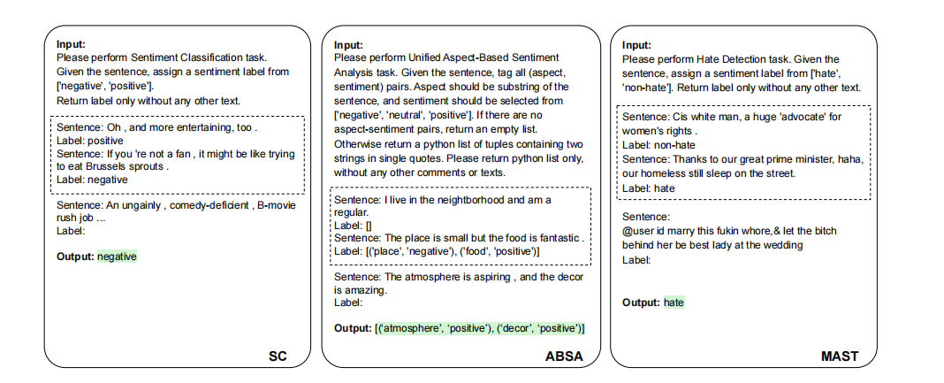

实验测试
论文对三类情感分析任务进行了实验测试：
①情感分类（评价指标是准确率）：文档级任务使用IMDb、Yelp-2和Yelp-5数据集，句子级任务使用MR、SST2、SST5和Twitter数据集，基于方面的情感分类任务使用Lap14和Rest14数据集。
②基于方面的情感分析（评价指标是Micro-F1分数）：本文评估了三个ABSA任务，包括统一的ABSA（UABSA），方面情感三元组提取（ASTE）和方面情感四元组预测（ASQP）。这些任务使用SemEval-2014、2015、2016等多个数据集。
③主观文本的多方面分析（评价指标是F1分数和准确率）：本文评估的MAST任务包括隐含情感分析、仇恨言论检测、讽刺检测、冒犯语言检测、立场检测、比较意见挖掘和情感识别，使用的相应数据集包括HatEval、Irony18、OffensEval等。

实验结果
①零样本结果
在简单的情感分类任务（如IMDb、Yelp-2、MR、SST2）上，LLMs的表现接近甚至超过了经过特定领域训练的SLMs。例如，ChatGPT在SC任务上的表现达到T5模型的97%，在MAST任务上达到85%。但是在更复杂的ABSA任务上，LLMs表现不佳。Flan-T5和Flan-UL2几乎无法生成有意义的预测，而ChatGPT和text-davinci-003尽管表现稍好，但仍然远低于经过训练的SLMs。比如text-davinci-003在ABSA任务中的表现仅为T5模型的54%。
②少样本结果
LLMs在少样本设置下的表现明显优于SLMs，尤其是在ABSA任务中。比如ChatGPT在1-shot和5-shot设置下的表现远超T5模型，尤其是在需要输出结构化情感信息的任务中。但随着样本数量的增加，SLMs的性能提升更为显著，在某些任务上接近或超过LLMs。

有关本论文的一些读后感

这篇论文在我看来是对与LLMs在零样本和少样本学习中能力的有力地说明，LLMs在简单的情感分类任务中，不需要任何特定领域的训练，便能够取得接近甚至超过小型语言模型的表现，让我越来越清晰地意识到LLMs在标注资源有限的情况下依旧具有巨大的应用潜力。并且论文也指出了LLMs在处理复杂任务（比如基于方面的情感分析）时的不足。尽管LLMs在简单任务上表现优异，但在提取结构化情感信息时，LLMs的表现远不如经过训练的SLMs。这个对比让我看到，LLMs虽然在某些情感分析任务中表现出色，但其在处理更复杂的任务时仍有相当大的提升空间。
总的来说，这篇论文让我对LLMs的潜力与局限有了更清晰的认识，同时也激发了我对未来改变情感分析模型的思考。

《Reducing Labeling Costs in Sentiment Analysis via Semi-Supervised Learning》
Motivation:情感分析任务在实际应用中需要大量的标注数据，但获取这些数据涉及人工标注，既费时又昂贵。然而，与此相对，未标注数据丰富且获取成本低。因此，本文旨在通过半监督学习，通过基于图的标签传播方法充分利用未标注数据，从而减少标注数据的需求，降低标注成本。

方法简介
本文采用了基于图的标签传播方式，用于半监督学习中的伪标签生成，并结合深度学习模型完成情感分析任务。

标签传播的基本原理：一种基于图的半监督学习方法。数据点（无论是否标注）都被表示为图中的顶点，顶点之间的边根据相似性加权。基于“聚类假设”，即图中相邻的顶点应该具有相似的标签，标签传播通过图中的数据点相似性来为未标注数据生成伪标签。
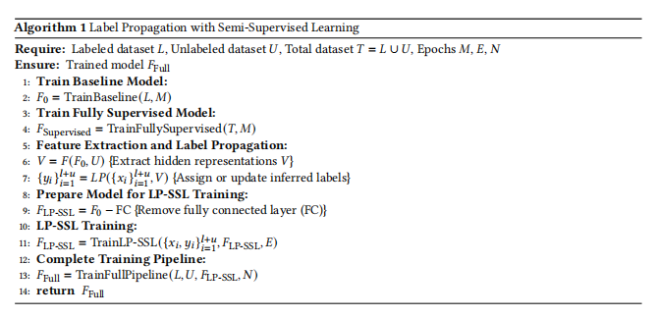
这张图讲述了其算法流程，简单说下有三步
①构建图：首先，基于数据点的特征，构建最近邻图，每个数据点与其最近的k个邻居相连，就是使用最近邻算法构建图结构
②生成伪标签：通过标签传播，标注数据的标签通过图结构传播到未标注数据上，生成伪标签
③模型训练：获得伪标签后，将这些伪标签与标注数据一起用于训练深度神经网络模型，本文使用了BiGRU、BiLSTM和1D CNN模型来进行实验。

实验测试
本文使用了IMDb大规模电影评论数据集（就是第一篇论文的贡献之一），该数据集包含50,000条电影评论，其中25,000条用于训练，25,000条用于测试。
实验设置
①词嵌入测试：实验使用了多种预训练的词嵌入（如Word2Vec、GloVe和FastText）初始化模型，评估这些嵌入对模型性能的影响。
②不同模型对比：实验测试了三种深度学习模型，包括双向GRU、双向LSTM和一维卷积神经网络，并比较了它们在基线模型和标签传播模型中的表现。
③超参数优化：通过改变神经网络的层数、隐藏单元数以及数据比例，评估超参数对模型在标签传播中的影响。

实验结果
①词嵌入结果：GloVe 300维词嵌入在所有评估指标（准确率、F1分数、AUC-ROC）上表现最佳，超过了FastText和Word2Vec嵌入。FastText 300维嵌入虽然比Word2Vec 300维嵌入表现更好，但仍逊色于GloVe。
②深度学习模型结果：在基线模型中，1D CNN在所有指标上表现优于BiLSTM和BiGRU。但在标签传播模型中，BiLSTM和BiGRU的表现优于1D CNN，1D CNN在处理长文本依赖关系时表现不佳，导致伪标签生成的准确性下降。
③超参数优化结果：随着数据比例和隐藏单元数的增加，标签传播模型的性能逐渐提升。尤其是当隐藏单元数从32增加到128时，标签传播模型的表现显著改善。
总的来说，标签传播方法显著提升了模型的性能。对于使用10%标注数据的模型，标签传播在F1分数和AUC-ROC上相比基线提升了约15-20%，接近于完全监督学习模型的表现。

有关本篇论文的一些读后感

这篇论文通过采用半监督学习，特别是基于图的标签传播方法，探讨了减少情感分析任务中标注成本的可能性。文章清晰地指出，标注数据的获取成本高昂，而未标注数据丰富且便宜，因此如何有效利用未标注数据成为当下机器学习中的一个重要课题。通过标签传播方法，论文展示了如何为未标注数据生成伪标签，并将这些伪标签与标注数据结合用于深度学习模型的训练。实验也比较全面，不仅使用了多种预训练词嵌入，还比较了BiGRU、BiLSTM和1D CNN等模型的性能差异，最终发现，使用标签传播的半监督学习方法在多数情况下能够显著提升模型性能，尤其是在标注数据稀缺的情况下，其表现接近于完全监督学习模型。
但这篇论文的缺点也很明显，就是工作量感觉不是很大，主要任务集中在基于图的标签传播算法如何套用在词嵌入模型、深度学习模型上，实验数据集也过于老了，深度学习模型所使用的模型也都是基本的模型不是很丰富。如果将实验做地更加丰富并且算法也不是只是介绍而是可以进行改进，感觉会更好。

